**Технічне завдання на ремонт скляної роздвижної системи**

**за адресою м. Київ вул. Сім’ї Сосніних 17**

Провисла одна з дверей (зламався кронштейн кріплення скла) скляної двохдверної роздвижної вхідної групи.

1. Виконати демонтаж скляної двері 1100х3100мм – 1 шт.
2. Виконати заміну роздвижної системи на систему Maxi_TLG-128 або аналогічну за якістю
3. Виконати монтаж скляної двері
4. Виконати обслуговування та регулювання обох скляних дверей

Додаткові вимоги:

1. Час проведення робіт з 7.30 до 10.00 або після 20.00 (попередньо та може змінюватися в залежності від вимог ТЦ)
2. Ціна пропозиції повинна включати: можливу необхідність обстеження скляної конструкції до проведення робіт, транспортні та інші супутні витрати

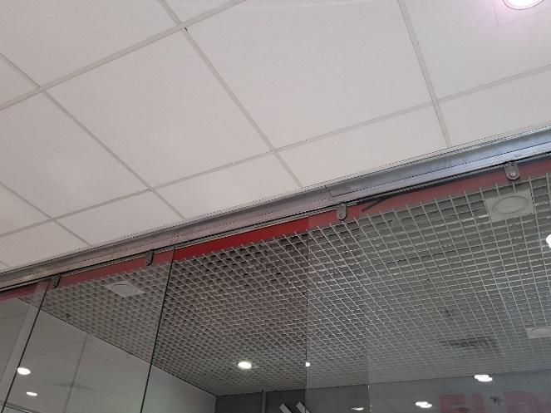Фото:

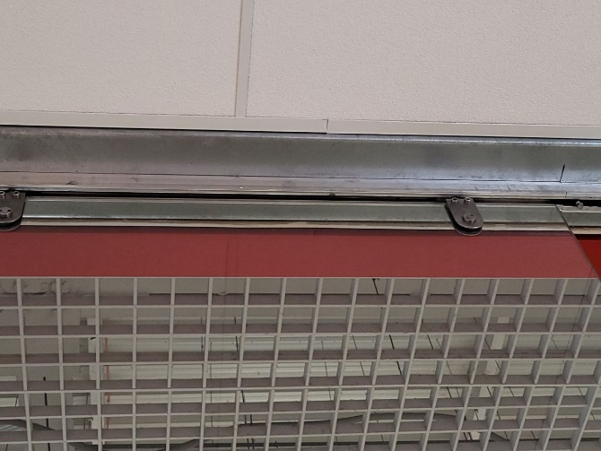

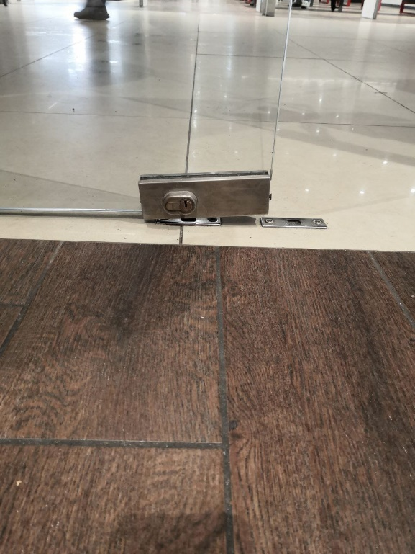

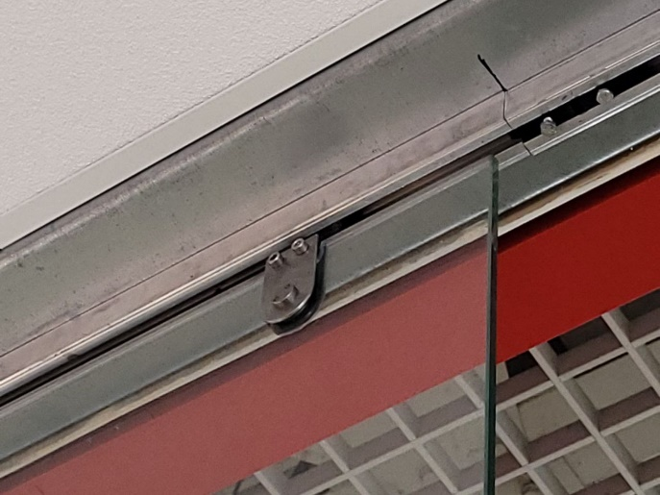

**Електронна адреса для зв’язку**[kpbud@vodafone.ua](mailto:kpbud@vodafone.ua)

* **Свою цінову пропозицію висилаєте на електронну пошту, заповніть таблицю**

|  |  |  |  |  |  |  |  |
| --- | --- | --- | --- | --- | --- | --- | --- |
| **№ п/п** | **Підрядник**(назва компанії) | **Код ЄДРПОУ/ ІНН** | **Телефон,контактна особа**(ПІП) | **сума КП з ПДВ**(з урахуванням матеріалів) | **передоплата** | **Кількість календарних днів на роботи** | **Примітки**(тов,ФОП №гр) |
| 1 |  |  |  |  |  |  |  |

**Всі питання ТІЛЬКИ через електронну пошту**

**Дата подачі заявки до 10.00 14.02.2023 г**